Енглески језик: Упознајмо празнике – тест (2.p)

1. Шта кажемо када хоћемо некоме да честитамо рођендан?
- Hello!
- Good evening.
- Happy Birthday!

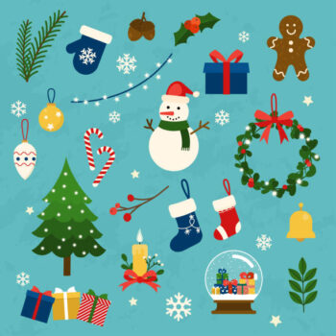

2. Који празник обично обележавамо украшавањем јелке?
- New Year's Day
- Halloween
- Christmas

3. Како на енглеском језику кажемо - породица?
- star
- holiday
- family

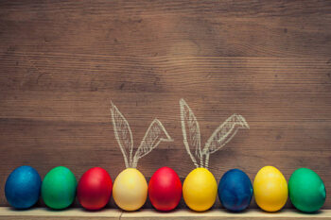

4. На слици су...
- cakes
- eggs
- bread
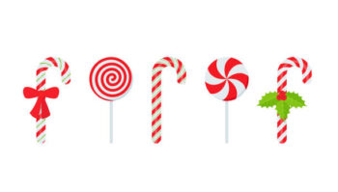

5. На слици је...
- scarf
- candy cane
- star

6. Како се зове празник када славимо дан рођења?
- Christmas
- Easter
- Birthday
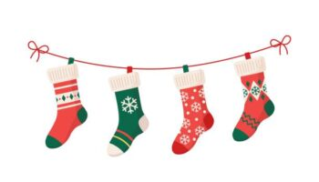

7. Шта видиш на слици?
- hat
- stockings
- gloves

8. Како на енглеском језику кажемо - поклон?
- a present
- a star
- a cake
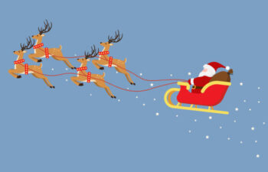

9. На слици је...
- deer
- Santa Claus
- Easter

10. Који празник славимо 1. јануара за прелазак у нову годину?
- New Year's Day
- Halloween
- Christmas
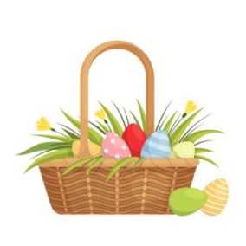

11. Који празник је посвећен Исусовом васкрсењу?
- Christmas
- Halloween
- Easter

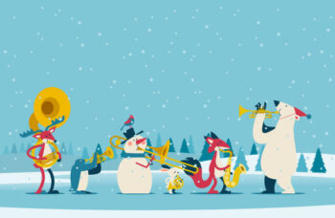

12. Како се на енглеском језику каже - празник?
- Easter
- Holiday
- Santa
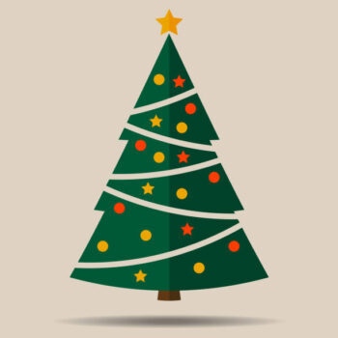

13. Шта видиш на слици?
- a Christmas tree
- Thanksgiving
- Halloween
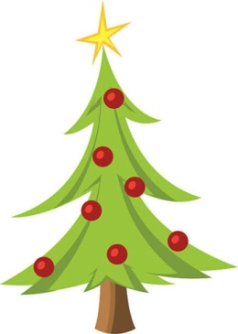

14. На врху јелке је...
- box
- star
- present

15. На слици је приказан...
- snowman
- dress
- gloves

